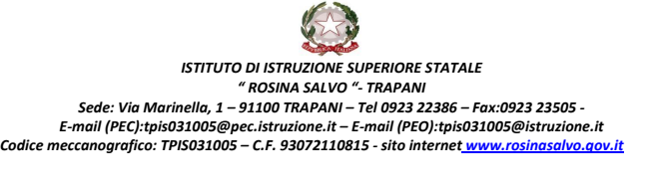
F.S. 5

A TUTTE LE FAMIGLIE
AGLI ALUNNI

Oggetto: Model UNITED NATIONS

GENTILI GENITORI
Il giorno 06/12/2021 alle ore 16.00 un delegato della United Nations presenterà on line i Model UN, simulazioni dell’Assemblea Generale delle Nazioni Unite o di altri multilateral bodies, nelle quali gli studenti si cimentano e approfondiscono i temi oggetto dell’agenda politica internazionale indossando i panni di ambasciatori e diplomatici. Nel rivestire questo ruolo, gli studenti “delegati” svolgono le attività tipiche della diplomazia: tengono discorsi, preparano bozze di risoluzione, negoziano con alleati e avversari, risolvono conflitti ed imparano a muoversi all’interno delle committees adottando le regole di procedura delle Nazioni Unite.
In particolare verranno fornite informazioni su due Model:
- IMUN - Palermo è una simulazione di processi diplomatici rivolta agli studenti della Sicilia. La simulazione si svolgerà a Palermo dal 13 al 15 gennaio 2022. I lavori si terranno in lingua inglese e vedranno la partecipazione di studenti provenienti dalla Sicilia occidentale.
- MUNER - NY prevede la partecipazione alla simulazione delle Nazioni Unite che si terrà a New York, a due passi da Times Square, nella quale più di 3000 studenti provenienti da tutto il mondo si danno appuntamento ogni anno per confrontare le proprie idee e definire nuove strategie.La partecipazione al progetto prevede, oltre al delegate training course che si terrà online nei mesi precedenti, un viaggio della durata di 8 giorni e 7 notti a New York, 3 dei quali saranno dedicati alla simulazione e i rimanenti 5 alla visita dei maggiori luoghi di interesse turistico e culturale della città.

La videoconferenza si terrà su su piattaforma meet: https://meet.google.com/izq-yqbx-txy

Trapani 02/12/2021 La responsabile
Prof.ssa Daniela Tumbarello

